Xmanager Enterprise 4 使用说明

安装Xmanager Enterprise 4操作步骤比较简单，下一步即可完成。

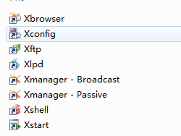

Xbrowser 使用xdcmp 协议通过图形化桌面远程连接到linux，xftp 使用SSH协议 传送文件到linux服务器，xshell 通过SSH终端协议连接到linux进行字符界面管理，Xstart 通过 xstart sample 图形化界面连接到linux

Xbrowser 服务配置

编辑配置文件 vi /etc/gdm/custom.conf 修改为如下所示

[security]

AllowRemoteRoot=true #允许root登陆

[xdmcp]

Enable=true #开启xdcmp服务

Port=177 #指定服务端口

另外需要调整开机启动级别

vi /etc/inittab 将默认启动级别改为5 ，即默认从图像化界面启动



然后重启服务器

init 6

重启后登陆验证服务是否开启

lsof -i :177



使用Xbrowser登陆

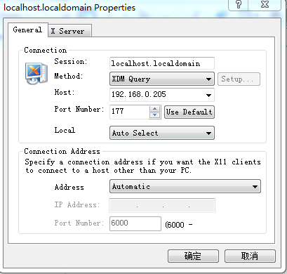

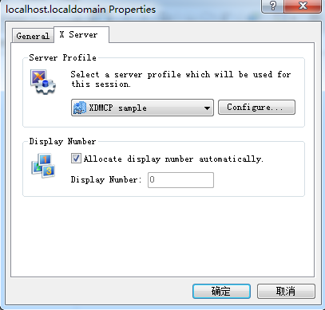

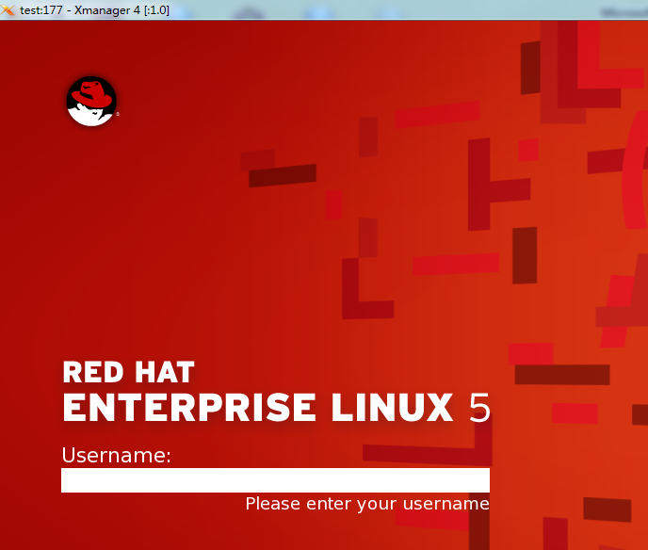

另外还有一种简单的方法设置Xbrowser

直接在命令行下输入 gdmsetup

在remote里边选择 same as local

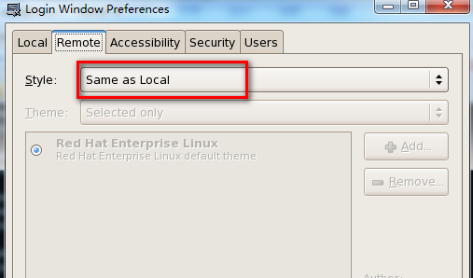

开启登录

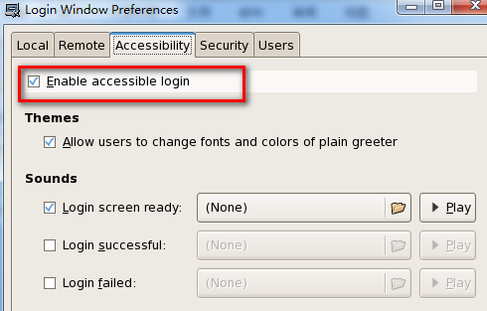

开启远程管理员好本地管理员的登陆权限

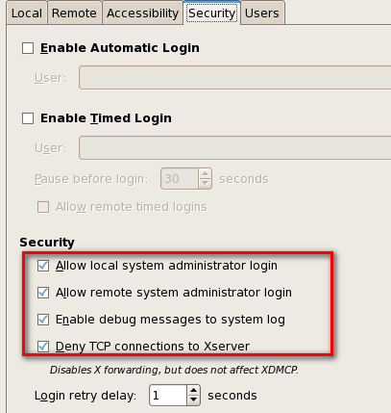

最后使用gdm-restart 重启桌面

Xftp 使用 （直接就可以往linux服务器传文件，借助于ssh协议，不需要linux服务器开启ftp服务）

选择new——在host输入ip地址，protocol选择sftp

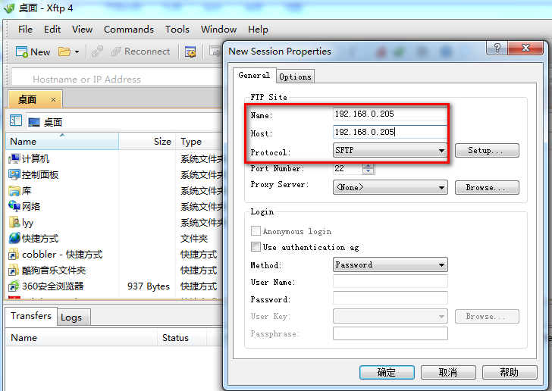

选择连接跳出用户名和密码的窗口，输入用户名和密码即可

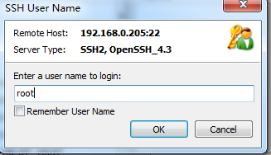

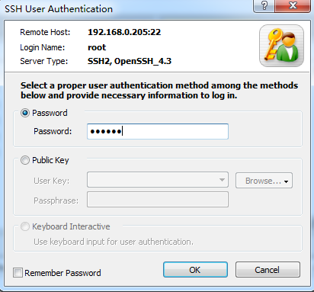

登陆成功界面

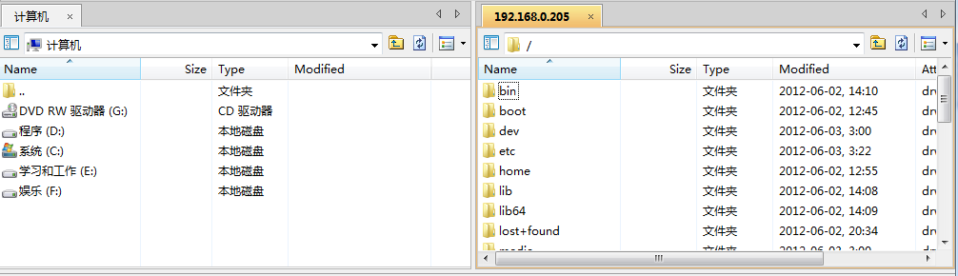

上传和下载文件的操作都方便，选择你要上传和下载的文件，然后右击“transfer”

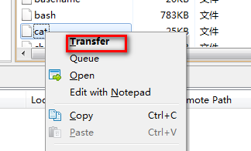

Xshell 使用

ssh 192.168.0.205

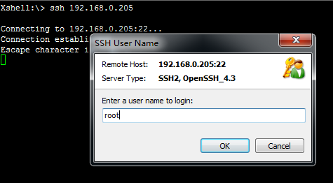

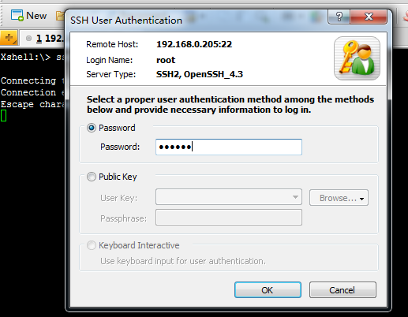

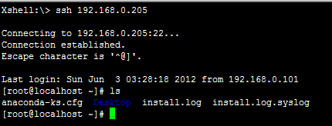

Xstart （也可以连接到linux的图像化界面）

双节Xstart图标 ，输入session名

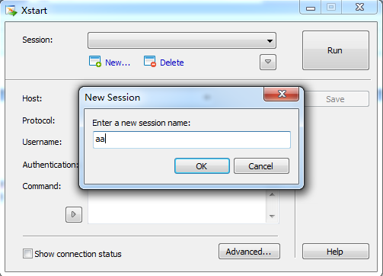

在command 选择gnome

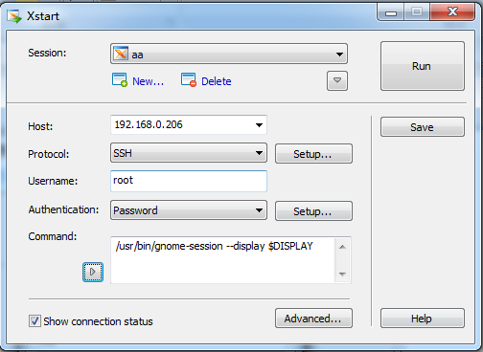

然后选择run，输入用户名和密码即可

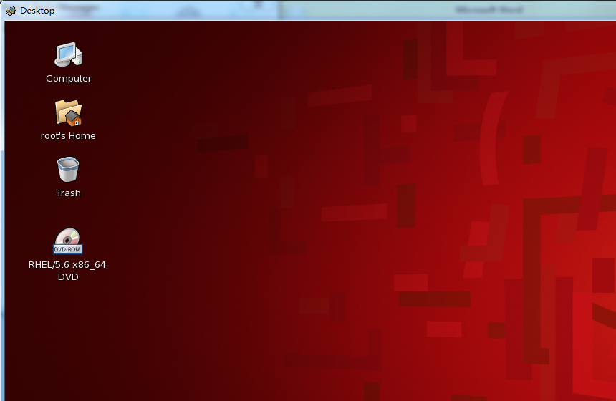

注：使用xstart有一个不好的地方，就是每打开一个窗口就是开了一个新的连接，而且关闭的时候，必须打开进程把程序的进程给强制关闭，所以不建议使用。